**薛家实验小学校园新冠疫情应急处置预案**

为提高突发事件处置能力，及时控制、减轻和消除校园新冠疫情及其可能造成的危害，保障师生员工身心健康和生命安全，维护正常的教学秩序和校园稳定，最大程度地减少损失和影响，根据《新型冠状病毒肺炎防控方案（第八版）》《新型冠状病毒肺炎诊疗方案（试行第九版）》《关于印发新冠肺炎疫情社区防控方案的通知》《新冠肺炎聚集性疫情处置指南（修订版）》《全省教育系统常态化核酸检测工作总体方案》《关于印发新冠病毒抗原检测应用方案（试行）的通知》等要求，结合德尔塔、奥密克戎等变异毒株传播特点和病例特征，结合本校实际，精准防控，高效处置，制定校园突发新冠疫情应急处置预案。

**一、工作原则**

（一）统一领导，分级负责。深入贯彻习近平总书记重要指示精神和党中央、国务院决策部署，认真落实省委、省政府关于疫情防控决策部署，坚持“外防输入、内防反弹”总策略、“动态清零”总方针不动摇、不放松，强化组织领导，完善指挥体系，做到分级负责，职责明确，精准施策，快速控制突发疫情。

（二）以人为本，生命至上。针对疫情突发事件，始终将师生员工生命健康放在第一位，采取更加科学、精准、人性化的校园管控措施，加强人文关怀和纾困解难，及时回应关切，守护师生员工生命健康和校园安全稳定。

（三）校地协同，联防联控。坚决落实属地管理要求和“四方责任”，服从所在地统一指挥和调度，纳入属地网格化管理，在当地党委政府的领导下，严格落实校园疫情防控各项举措，与属地街道（社区）、医疗机构、疾控机构、公安机关无缝对接、协同作战，以环环紧扣的“工作链”确保疫情防控高效开展。

（四）严格管控，科学防控。坚定坚决精准落实各项行之有效的防控举措，严格闭环管理，堵住风险漏洞，把好校门，管好重点人群和重点场所，做到依法防控、科学防控、精准防控，全力以赴做好校园疫情防控工作。

**二、组织体系**

学校成立以万莺燕校长为组长的突发新冠疫情防控领导小组。领导小组主要职责是：按照上级主管部门和属地疫情防控领导指挥机构要求，负责校园疫情防控工作；指导9个工作小组开展工作，落实落细各项应急处置举措。

（一）成立新型冠状病毒感染的肺炎疫情防控工作领导小组：

组 长： 盛亚萍 万莺燕

副组长：周静 吴春燕 朱小昌 祝卫其 曹燕

成 员：全体中层及各年级组长

1. 下设9个工作小组，成员及职责如下：

1、综合及联防联控组：

组长：万莺燕

组员：周静 吴春燕 谢丰 刘伟

职责：负责突发疫情应急处置的组织协调工作；负责对接上级主管部门、属地防控部门、属地医院协调落实相关工作要求；负责疫情信息、工作信息、动态信息的汇总报告工作；配合进行现场流调（按要求提供相关信息等），协助甄别校园内密接、密接的密接等重点人群；协助上级部门做好阳性病例、密接、密接的密接的转运工作；全面收集和分析师生健康信息，提出防控建议；加强与各工作组的沟通协调，共同做好有关工作。

2、检测组：

组长：周静 吴春燕

组员：谢丰 刘伟 奚栋娴 包黎 吴慧芳 李丽

职责制定全校师生员工抗原及核酸检测方案；根据疫情防控需要开展抗原自检工作，协助做好全员核酸检测采样点设置，检测分工安排和其他配合工作；跟进抗原及核酸检测结果，并及时进行反馈。

3、健康监测及人员管理组：

组长：谢丰 刘伟

组员：年级组长 班主任

职责：按照归口管理原则做好师生员工管理，落实校内师生员工健康日报告等制度；及时掌握师生员工出现可疑症状以及其他突发疾病情况，并对外联系医疗机构。

4、校园管控督查组：

组长：曹燕

组员：朱志刚 刘刚 谢丰 刘伟 保安

职责：落实校园封闭管理和校门管控要求，根据封控级别，划定健康管理区域，布置警戒线，设置单向通道，对校内各幢楼宇出入实施管控；负责校园各区域 24 小时安全巡查。

5、志愿服务保障组：

组长：袁明明

组员： 陆秋敏 年级组长 各组志愿者

职责：负责师生楼宇综合管理；落实楼宇内师生日常生活保障工作；负责组织师生党员、团员先锋队开展志愿服务，做好志愿者技能培训。

6、心理危机干预工作组：

组长：祝卫其

组员：袁明明 陆秋敏 徐娟萍 韩素 徐佩 顾丽娜 贺维娜 秦文英

职责：组建心理健康应急团队；稳定全校师生员工心理状态，重点关注新冠病毒感染者和隔离师生员工的心理状态；及时排查识别需要干预的目标人群。

7、后勤保障与消杀组：

组长：朱志刚

组员：陶向明 谢丰 刘伟 保洁员工

职责：负责全校师生员工用餐保障；负责供水、供电、供气保障；负责防疫物资储备与调配，确保各类防疫物资、生活物资充足；按照操作规范与流程，定期对相关区域进行消杀；规范处置医疗废弃物。

8、宣传教育与舆情管控组：

组长：朱小昌

组员：刘刚 曹俊 徐佩 沈彩虹

职责：及时发布权威信息，回应社会关切；及时处置突发舆情，消除负面评论，引导正面舆论；掌握师生思想动态，关心特殊学生群体；做好家校沟通联系工作。

9、教学运行组：

组长：吴春燕

组员：郑飞 顾海燕 陶榆萍 王丽 张建妹 李小英 韩翠

职责： 停止线下教学，执行在线教学方案，组织开展师生线上教学工作；根据情况延迟考试时间，调整考试形式；安排线上健康教育等。

**三、应急处置**

**（一）信息上报**

发现核酸检测阳性病例及密接后，第一时间启动校园应急响应机制，宣布由常态化疫情防控进入应急状态。如病例（无症状感染者）、密接或密接的密接还在学校，应第一时间管控，启用设置的应急隔离室进行隔离，立即联系属地防控部门进行转运，同时向上级主管部门汇报。如病例目前不在校内，也应立即向属地防控部门和学校上级主管部门报告。

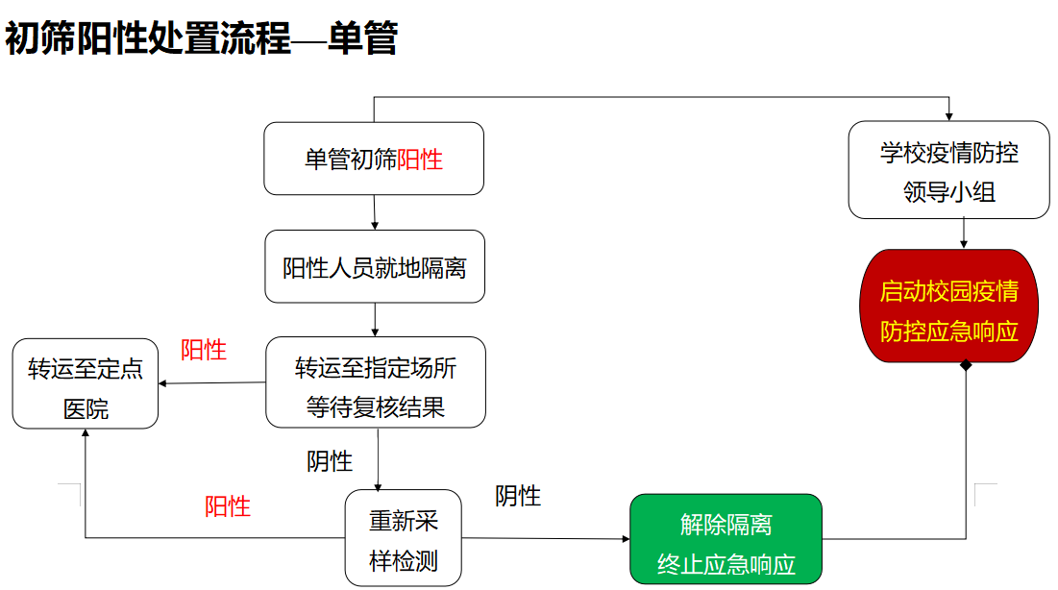

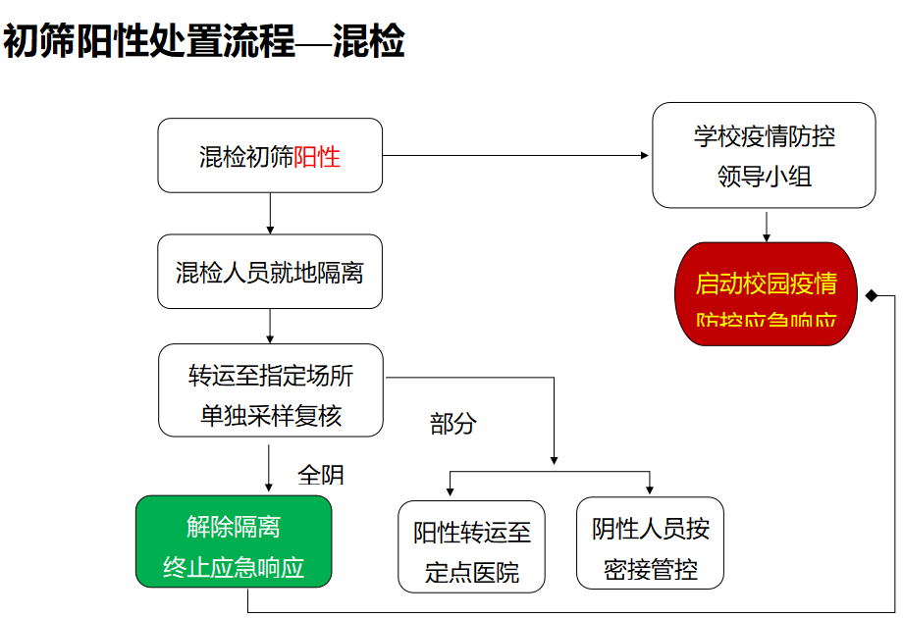

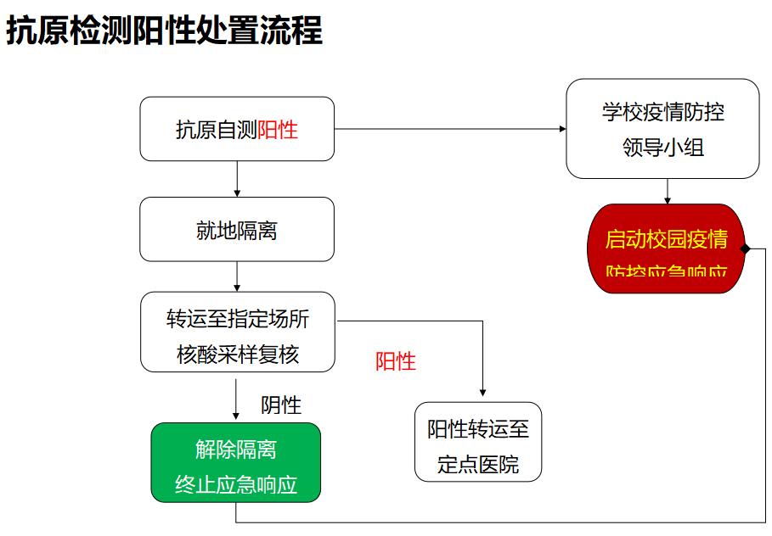

**（二）启动联防联控机制**

在属地疫情防控领导指挥机构统一领导下，成立学校疫情处置专班，科学、精准、专业、高效地做好校园突发疫情处置工作。

学校属地政府和相关部门第一时间介入，派驻固定对接的“五大员”（包括教育、公安、卫生健康、市场监管及街道社区工作人员和相关专家）进驻学校，学校按照要求落实疫情防控各项措施，完善防控工作闭环和协作机制，加强信息共享和上传下达，协调处置突发情况，做到校地一盘棋，责任一条线，力量一股绳。

学校在对密接、密接的密接人员管理，流调转运，核酸检测，生活物资保障，信息扎口与通报，以及应急处置情况的督查跟踪与动态评估等方面，给予重点支持和协助。依靠政府部门力量紧急征用一批宾馆、交通工具，第一时间将排查出的密接、密接的密接协助转运至校外集中隔离点；全力做好抗疫物资、生活用品、食品供应保障，维护校园及周边稳定；配合医护人员进校开展多轮师生核酸检测，指导抗原试剂盒自测，及时排查疫情风险点，阻断传播链；明确疫情相关信息由属地相关部门扎口，及时向社会发布事件信息或公告，并向各有关部门通报。

**（三）启动校园应急响应**

使用抗原试剂盒自测阳性者应立即报告学校，学校立即将其转运至校园内应急隔离室，进一步开展核酸检测。发现核酸检测阳性病例和密切接触者后，学校新冠肺炎校园突发疫情应急处置工作领导小组、工作组立即进入应急状态，应急体系立即启动、应急人员立即到岗、应急处置立即展开。第一时间同步召开领导小组会议，结合病例特点、校园周边及属地情况全面分析研判疫情形势，准确、快速部署校园各项应急防控举措，精准发布各项工作指令，确保防控“大脑”高效运转。领导小组和各工作组应与当地政府派驻的“五大员”专班紧密对接，及时通报信息、提出需求；每日错时召开工作例会，全方位收集汇总数据、信息及突发情况，及时发现风险、堵住漏洞、解决问题，及时调整优化工作举措，全面协调人、财、物资源，高效指导全校疫情防控工作顺利开展。

**（四）校园封闭与管控**

发现核酸检测阳性病例和密切接触者后，经应急处置工作领导小组确认后实施校园封闭管理，学校大门道闸全部关闭，所有人员只进不出，该病例轨迹涉及场所按要求实施封闭管理。立即停止校园内一切活动，半小时内确保通知到每一位师生员工，要求教职员工全部在办公室待命，学生在教室待命。一小时内，以应急处置工作领导小组名义向师生员工发送《校园突发疫情情况告知书》，简要告知突发疫情以及重点注意事项、后续工作安排等。立即加强校门口安保和校内安全巡查，严禁师生在校园内道路及公共场所逗留，加强门卫值守工作，严禁无关人员进出，确保全体师生进入相应区域。校外师生员工做好个人防护，减少外出，主动向所在社区报备。

**（五）协助进行流行病学调查与风险人群排查**

迅速协助流调专班开展流行病学调查，排查病例行动轨迹，开展传播风险评估，精准划定风险区域。按要求调查收集师生员工相关信息，协助开展风险人群排查。每日统计汇总各类人员的健康信息、核酸检测结果，分析流行态势，评估防控效果，报送防控领导小组。综合现场流调、风险排查等多源信息，开展校园疫情形势分析和研判，提出防控建议。

**（六）健康管理与监测**

基于流调和风险排查结果，按要求对师生分类进行健康管理和感染者筛查。感染者筛查以核酸检测为主，根据疫情防控需要，学校可结合使用新冠抗原检测。

**1、接触者管理与监测**

（1）密切接触者、密接的密接在学校疫情处置专班要求时限内，学校协助社区防控组转运至当地政府安排的集中隔离场所，接受集中隔离医学观察和定期核酸检测。

（2）一般接触者应做好登记，进行健康风险告知和个人健康监测，健康监测期间原则上不外出。核酸检测频次按学校疫情处置专班要求执行。

**2、核酸检测点设置**

密切接触者、密接的密接核酸检测在集中隔离场所进行；一般接触者的核酸采样由学校统一组织师生至采样点集中进行。集中采样点的设置应合理，由专业人员评估后启用。加强采样现场组织管理，确保有序开展，避免人员聚集，并督促做好个人防护。

**3、环境监测**

对病例生活、学习、工作的场所进行环境、物品核酸检测，评估风险区域，开展消杀工作。

**（七）分区管控**

坚持“预防为主、防治结合、依法科学、分级分类”的原则，实现常态化精准防控和疫情应急处置有机结合、快速转换。根据流行病学调查结果，结合阳性病例活动范围与频次，配合属地疫情防控领导指挥机构精准划分校内封控区和管控区，并做好相关管控工作，即封控区实行“区域封闭、足不出门、服务上门”；管控区实行“人不出区、严禁聚集”。

**（八）校园消杀与环境管理**

疫情期间，学校在“五大员”专班和属地疾病预防控制机构的指导下开展消毒工作，学校消毒消杀人员或物资缺乏的，应联系有资质的社会专业力量入校协助。对病例或无症状感染者转运期间，可能存在污染的环境和物品进行消毒，对居住过或活动过的场所进行终末消毒。加强环境和物体表面的预防性消毒，做好垃圾、粪便和污水的收集和无害化处理。参照《新冠肺炎疫情消毒技术指南》有关要求，学校卫生防疫专员、消毒专员要对宿舍区、食堂、空调和公共区域等重点场所和人员活动轨迹进行消杀。严格做好垃圾与废弃口罩处理。落实垃圾收运消杀和日产日清，做到垃圾回收车及垃圾外运车每次进站、出站对车辆进行消杀，对校内垃圾站、垃圾箱及废弃口罩专用收集容器每天两次消杀。规范处置废弃口罩，防疫期间摘口罩前后做好手卫生，废弃口罩要放入专用收集容器。病例产生的垃圾和工作人员使用过的防护用品等作为医疗废物处理。

**（九）后勤保障与服务**

**1、做好餐饮保障**

为师生提供安全、卫生的饮用水。及时采购、储备粮油、蔬菜、肉类等基本生活物资，严格监管采购渠道。采用线上订餐、食堂无接触式配送方式供餐，使用一次性打包盒配送至指定地点。应考虑餐饮种类多样化，以满足不同群体的需求。如果食堂供应能力不足，可寻求第三方餐饮公司的供餐服务，注意食品安全、营养和质量。

**2、做好防疫物资供应**

向师生提供必要的防疫物资，如体温计、洗手液、肥皂、消毒液、口罩、防护帽、乳胶手套、隔离衣等。后勤管理中心应制定“疫情防控物资计划表和进库出库登记表”，动态掌握和及时储备数量足够、品种齐全的疫情防控物资。

**3、做好生活用品保障**

确保生活必需品储备充足、供应有序、价格稳定。为师生提供电话订货或线上订货和无接触配送。对经济有困难的师生，学校应给予适当补助或减免。

**4、协助做好转运组织工作**

配合属地学校疫情处置专班，高效、快速完成需要进行集中隔离师生员工的转运工作。

**（十）健康宣教**

发生校园疫情时，应及时开展分类别疫情防控健康宣教，可采用线上培训的方式，分类分次组织学校疫情防控领导小组、工作小组、班主任、学生志愿者、食堂员工、安保、医务人员等各类人员学习防控知识，掌握学校疫情防控应急工作流程和各项制度。建立上述人员实时在线管理群，确保指令直达，高效临机处置突发事件。充分利用江苏校园疫情防控培训平台（http://wmooc.icourses.cn/js2020.html），全面加强师生员工疫情防控能力培训。

**（十一）心理健康服务**

疫情防控期间，学校协调属地行政部门、专业机构组建由精神科医生、精神科护士、心理治疗师组成的心理危机干预组，全力加强师生心理辅导和心理危机干预。针对校园封闭管理实际，面向全校师生和校外隔离学生，开设疫情防控心理支持热线。热线电话实行 24 小时值班制，确保师生心理诉求得到及时回应。发挥“家庭-班级--学校”三级网络作用，组建心理个案重点关怀专班，对目标人群分类分层次开展精准心理健康指导。对于住院患者，帮助其树立康复信心，加强与精神科的联络会诊服务，预防、识别和处理精神病症状尤其是自杀、冲动等情况发生。对于集中隔离人员，通过微信、电话、QQ等形式及时提供心理健康科普宣讲教材，介绍可利用的心理服务资源，引导其缓解压力，在有需求时及时提供帮助。对于居家健康监测人员，在保障基本生活需求的同时，对利益相对受损的群体进行心理疏导。对防疫一线人员和工作志愿者，合理安排作息时间，保障睡眠休息。

**（十二）教学运行**

疫情得到有效控制前，停止一切聚集性活动和其他集体活动。引导学生开展网络自主学习，线上完成预习、作业布置、视频答疑、考核等环节，保证学生跟上教学进度。根据疫情发展变化，适时做好假期延期等相关工作的衔接与教学进度的调整。

**（十三）舆论宣传引导**

**1、及时发布权威信息**

学校疫情防控宣传组配合属地疫情防控领导指挥机构，在属地统一扎口管理下，及时通报校内疫情情况，回应社会和师生关切。积极引导正面舆论，及时发布校内抗疫的正面事件与人物报道，推送权威信息“入圈”。

**2、加强全网疫情专题舆情监测**

发现重大舆情及时在防控工作群通报，第一时间上报学校疫情防控工作领导小组，并协同属地有关部门，跟进处理。密切关注疫情防控的形势发展变化，利用校内媒体和官方渠道，及时宣传疫情防控的注意事项、辟谣信息和重大舆情信息等，强化校内舆情监测与引导。

**（十四）紧急医疗救助**

校园封闭期间，应关注师生的医疗需求。疫情防控领导小组成员应第一时间建立联络网，接到医疗救助申请后，与定点医疗机构联系，确定诊疗方案。如需校外就医，联系后勤管理中心安排疫情保障车辆送至定点医院就诊。人员转运期间，做好防护和全封闭管理措施，做好人员信息登记，坚决防止疫情输出风险。

